全国一级建造师执业资格考试
《建设工程法规及相关知识》2013年真题解析
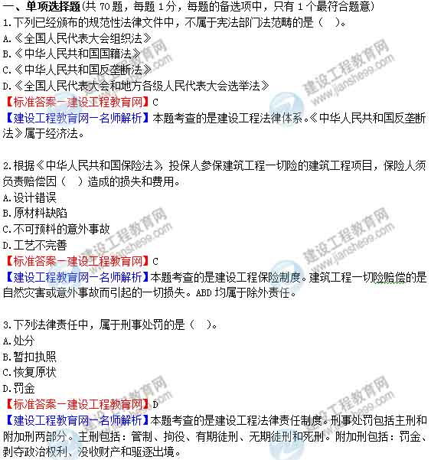
4.根据《建筑法》，在建工程因故中止施工的，建设单位应当自中止施工之日起（ ）内，向施工许可证颁发机关报告，并按照规定做好建筑工程的维护管理工作。
A. 15天
B. 1个月
C. 2个月
D. 3个月
【标准答案—建设工程教育网】B
【建设工程教育网—名师解析】本题考查的是建设工程施工许可制度。在建的建筑工程因故中止施工的，建设单位应当自中止施工之日起一个月内，向发证机关报告，并按照规定做好建筑工程的维护管理工作。

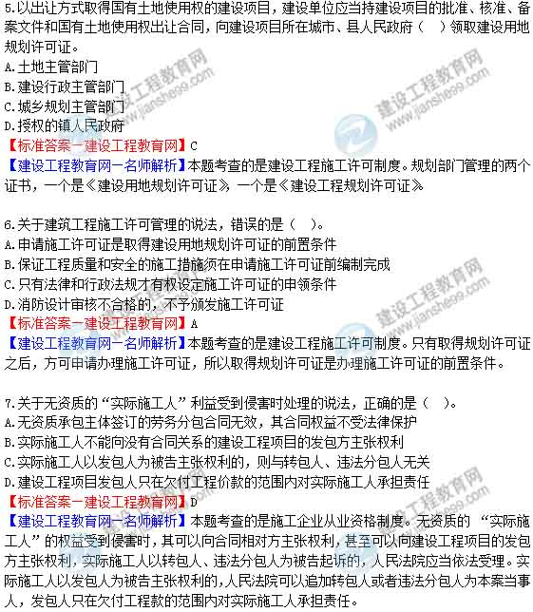

8.施工企业的施工现场消防安全责任人应是（ ）。
A.施工企业负责人
B.专职安全员
C.专职消防安全员
D.项目负责人
【标准答案—建设工程教育网】D
【建设工程教育网—名师解析】本题考查的是施工现场安全防护制度。施工单位的主要负责人是本单位的消防安全责任人；项目负责人则应是本项目施工现场的消防安全责任人。

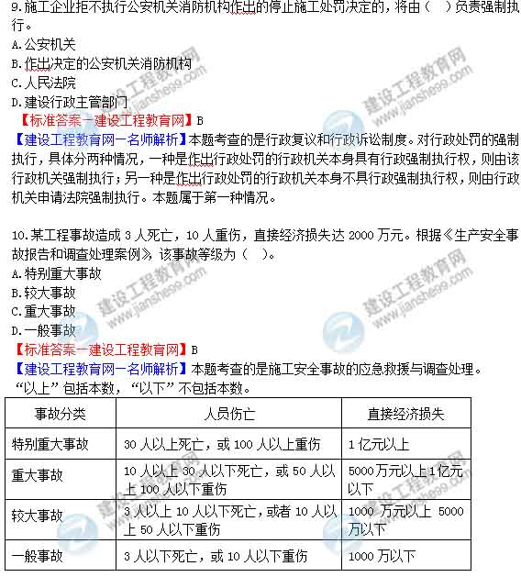

11.根据《民法通则》，关于代理的说法，正确的是（ ）。
A.代理人在授权范围内实施代理行为的法律后果由被代理人承担
B.代理人可以超越代理权实施代理行为
C.被代理人对代理人的一切行为承担民事责任
D.代理是代理人以自己的名义实施民事法律行为
【标准答案—建设工程教育网】A
【建设工程教育网—名师解析】本题考查的是建设工程代理制度。B代理人必须在授权的范围内进行代理；C被代理人对代理人的代理行为承担民事责任，不是一切行为；D代理指代理人以被代理人名义实施代理行为。

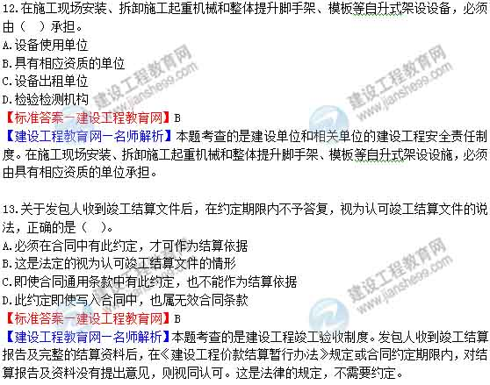

14.根据《仲裁法》，关于仲裁庭组成的说法，正确的是（ ）。
A.仲裁庭必须由3名及3名以上的单数仲裁员组成
B.仲裁庭可由当事人双方各选定两名仲裁员组成
C.首席仲裁员可以由当事人双方共同选定
D.首席仲裁员由仲裁委员会任命产生
【标准答案—建设工程教育网】C
【建设工程教育网—名师解析】本题考查的是仲裁制度。A.仲裁庭的组成形式包括合议仲裁庭和独任仲裁庭，即仲裁庭可以由3名或1名仲裁员组成。B.不可能是4名仲裁员。D.3名仲裁员组成仲裁庭的，应当各自选定或者各自委托仲裁委员会主任指定1名仲裁员，第3名仲裁员由当事人共同选定或者共同委托仲裁委员会主任指定，第3名仲裁员是首席仲裁员。首席仲裁员的选择权在当事人，不是由仲裁庭任命。

15.建设项目施工过程中发现地下古墓，立即报告当地文物行政部门，文物行政部门接到报告后，一般应在不超过（ ）小时赶赴工地现场。
A. 12
B. 36
C. 48
D. 24
【标准答案—建设工程教育网】D
【建设工程教育网—名师解析】本题考查的是施工文物保护制度。任何单位或个人发现文物，应当保护现场，立即报告当地文物行政部门，文物行政部门接到报告后，如无特殊情况，应当在24小时内赶赴现场，并在7日内提出处理意见。

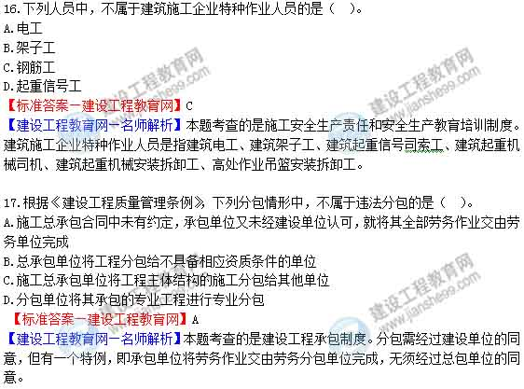

18.关于用能单位加强能源计量管理的说法，错误的是（ ）。
A.按照规定配备和使用经依法检定合格的能源计量器具
B.建立能源消费统计和能源利用状况分析制度
C.对各类能源消耗实行分类计量和统计
D.对能源消费应实行包费制
【标准答案—建设工程教育网】D
【建设工程教育网—名师解析】本题考查的是施工节约能源制度。任何单位不得对能源消费实行包费制。

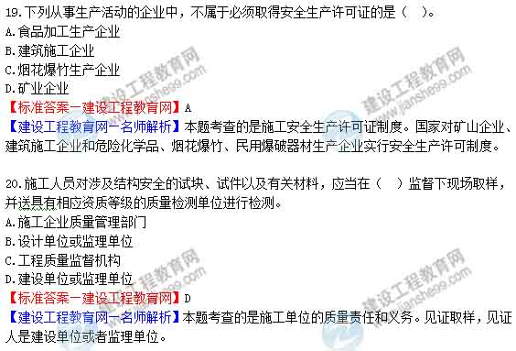

21.关于工程质量检测机构的说法，错误的是（ ）。
A.可以转包检测业务
B.具有独立的法人资格
C.是中介机构
D.分为专项检测机构资质和见证取样检测机构资质
【标准答案—建设工程教育网】A
【建设工程教育网—名师解析】本题考查的是施工单位的质量责任和义务。检测机构不得转包检测业务。

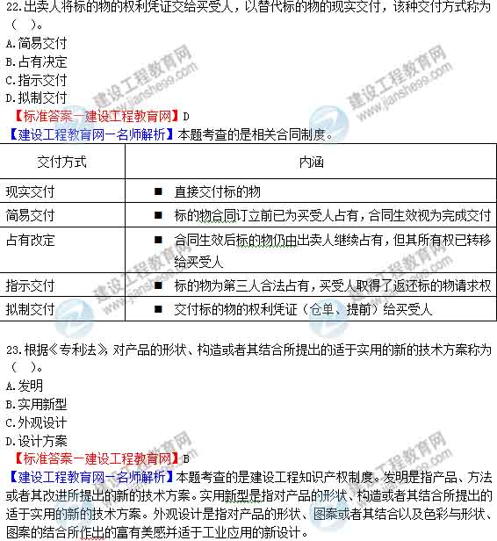

24.关于人民法院对民事上诉案件的二审裁判的说法，正确的是（ ）。
A.原判决认定事实清楚，适用法律正确的，裁定驳回上诉，维持原判决
B.原判决适用法律错误的，裁定撤销原判决，发回原审人民法院重审
C.原判决认定事实不清的，裁定撤销原判决，发回原审人民法院重审，或者查清事实后改判
D.原判决违反法定程序的，依法改判
【标准答案—建设工程教育网】C
【建设工程教育网—名师解析】本题考查的是明示诉讼制度。A原判决认定事实清楚，适用法律正确的，判决驳回上诉，维持原判决；B原判决、裁定认定事实错误或者适用法律错误的，依法改判、撤销或者变更；C原判决认定基本事实不清的，裁定撤销原判决，发回原审人民法院重审，或者查清事实后改判；D原判决遗漏当事人或者违法缺席判决等严重违反法定程序的，裁定撤销原判决，发回原审人民法院重审。

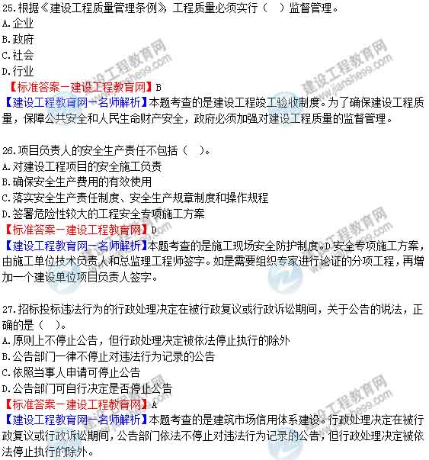

28.建造师初始注册者，自资格证书签发之日起提出注册申请的最长期限为（ ），逾期未申请者，须符合本专业继续教育的要求后方可申请初始注册。
A. 3年
B. 6个月
C. 1年
D. 2年
【标准答案—建设工程教育网】A
【建设工程教育网—名师解析】本题考查的是建筑是注册执业制度。建造师初始注册者，可自资格证书签发之日起3年内提出申请。逾期未申请者，须符合本专业继续教育的要求后方可申请初始注册。

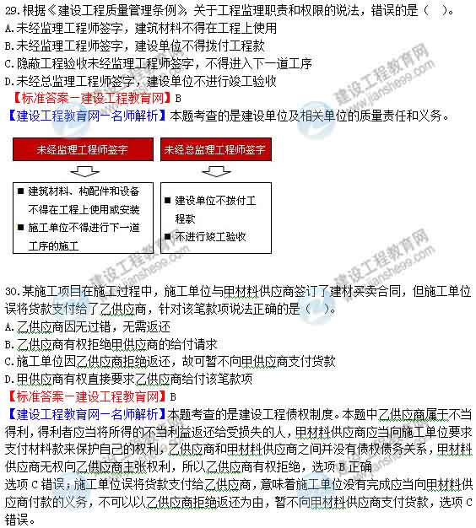

31.根据《劳动合同法》，劳动者的下列情形中，用人单位不得解除劳动合同的是（ ）。
A.在试用期间被证明不符合录用条件的
B.严重违反用人单位规章制度的
C.患病或非因工负伤，在规定的医疗期内的
D.被依法追究刑事责任的
【标准答案—建设工程教育网】C
【建设工程教育网—名师解析】本题考查的是劳动合同及劳动关系制度。用人单位不得解除劳动合同的情形：（1）从事接触职业病危害作业的劳动者未进行离岗前职业健康检查，或者疑似职业病病人在诊断或者医学观察期间的；（2）在本单位患职业病或因工负伤并被确认丧失或部分丧失劳动能力的；（3）患病或者非因工负伤，在规定的医疗期内的；（4）女职工在孕期、产期、哺乳期内的；（5）在本单位连续工作满15年，且距法定退休年龄不足5年的；（6）法律、行政法规规定的其它情形。

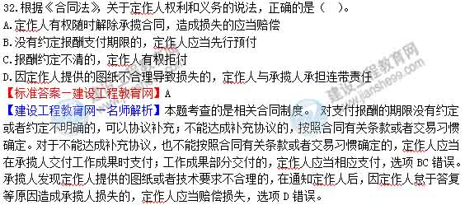

33.安装、拆卸施工起重机械，应当编制拆装方案、制定安全施工措施，并由（ ）现场实施全过程监督。
A.施工单位负责项目管理的技术负责人
B.安装、拆卸单位的专业技术人员
C.监理单位负责安全的工程师
D.出租单位生产管理人员
【标准答案—建设工程教育网】B
【建设工程教育网—名师解析】本题考查的是建设单位和相关单位的建设工程安全责任制度。本题考查的是机械设备等单位相关的安全责任。《建设工程安全生产管理条例》规定，安装、拆卸施工起重机械和整体提升脚手架、模板等自升式架设设施，应当编制拆装方案、制定安全施工措施，并由专业技术人员现场监督。

34.某施工总承包单位与分包单位在分包合同中约定：分包施工中出现任何安全事故，均由分包单位承担，该约定（ ）。
A.因显失公平而无效
B.由于分包单位自愿签署而有效
C.仅对总承包单位和分包单位有效
D.因违反法律、法规强制性规定而无效
【标准答案—建设工程教育网】D
【建设工程教育网—名师解析】本题考查的是建设工程承包制度。按照《建筑法》规定，总承包单位和分包单位就分包工程对建设单位承担连带责任。因此，该规定违反了《建筑法》的强制性规定，所以无效。

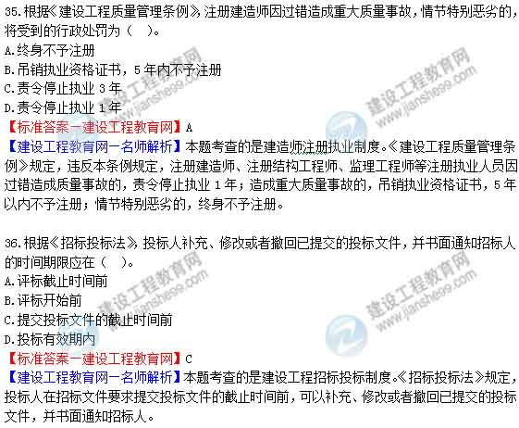

37.对于达到一定规模的危险性较大的分部分项工程的专项施工方案，应由（ ）组织专家论证、审查。
A.安全监督管理机构
B.建设单位
C.施工单位
D.监理单位
【标准答案—建设工程教育网】C
【建设工程教育网—名师解析】本题考查的是施工现场安全防护制度。施工单位应当在危险性较大的分部分项工程施工前编制专项方案；对于超过一定规模的危险性较大的分部分项工程，施工单位应当组织专家对专项方案进行论证。

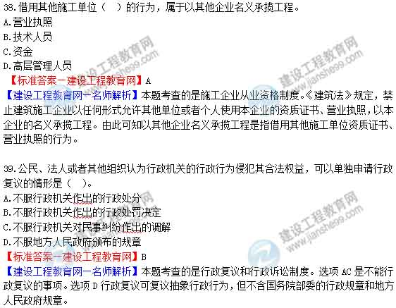
40.根据《建设工程质量管理条例》，建设工程竣工验收应当具备的条件不包括（ ）。
A.完成建设工程设计和合同约定的各项内容
B.已签署的工程结算文件
C.完整的技术档案和施工管理资料
D.勘察、设计、施工、工程监理等单位已分别签署质量合格文件
【标准答案—建设工程教育网】B
【建设工程教育网—名师解析】本题考查的是建设工程竣工验收制度。结算工作一般在验收之后，所以不会是竣工验收的前置条件。

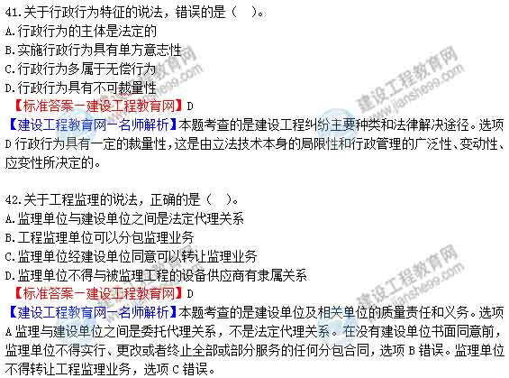

43.甲公司与乙公司的院落相邻。甲为方便自己车辆进出，遂与乙约定：甲借用乙院内道路通行，期限20年，甲一次性支付给乙50万元补偿费。双方签订合同并办理了地役权登记。2年后，甲拟定了下列方案，其中符合《物权法》规定的是（ ）。
A.甲拟将全部房产所有权及土地使用权转让给丙，自由保留地役权
B.甲拟单独将地役权转让给丁物业公司
C.甲拟将房产所有权及土地使用权和地役权一并转让给丙
D.甲拟将房产所有权及土地使用权转让给丙，而将地役权转让给丁
【标准答案—建设工程教育网】C
【建设工程教育网—名师解析】本题考查的是建设工程物权制度。选项ABD地役权不得单独保留、转让或者与供役地需役地分离。

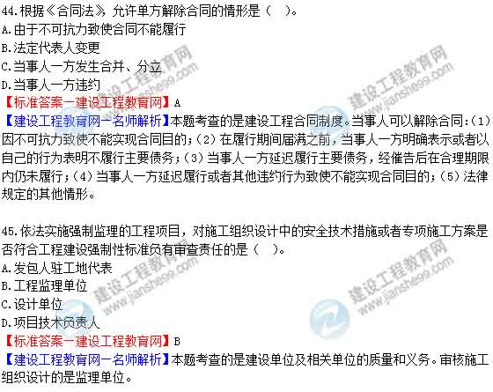

46.下列保险中，属于强制性保险的是（ ）。
A.意外伤害保险
B.建筑工程一切险
C.安装工程一切险
D.工伤保险
【标准答案—建设工程教育网】D
【建设工程教育网—名师解析】本题考查的是建设工程保险制度。工伤保险是《社会保险法》规定的，属于强制性保险。《建筑法》规定，鼓励企业为从事危险作业的职工办理意外伤害保险，支付保险费。建筑工程一切险和安装工程一切险也不是强制性的。

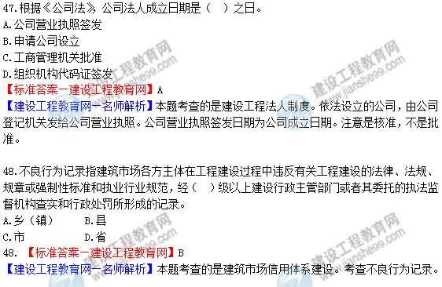
49.根据《建设工程质量管理条例》，关于勘察设计单位质量责任和义务的说法，错误的是（ ）。
A.从事勘察、设计业务的单位应当依法取得相应等级的资质证书
B.勘察单位提供的地质、测量、水文等勘察成果必须真实、准确
C.设计单位应当根据勘察成果文件进行建设工程设计
D.勘察、设计单位不得分包所承揽的工程
【标准答案—建设工程教育网】D
【建设工程教育网—名师解析】本题考查的是建设单位及相关单位的质量责任和义务。与施工一样，勘察、设计单位不得转包或者违法分包所承揽的工程。

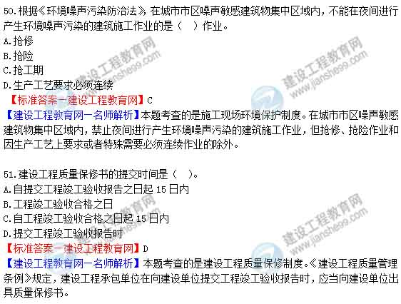

52.特种设备使用单位应当按照安全技术规范的定期检验要求，最迟应在安全检验合格有效届满前（ ）内向特种设备检验检测机构提出定期检验要求。
A. 1个月 B. 10天
C. 15天 D. 2个月
【标准答案—建设工程教育网】A
【建设工程教育网—名师解析】本题考查的是施工现场安全防护制度。特种设备的检验要求。

53.根据《招标投标法实施条例》，非国有资金占控股或主导地位的依法必须进行招标的项目，关于确定中标人的说法，正确的是（ ）。
A.评标委员会应当确定投标价格最低的投标人为中标人
B.评标委员会应当以最接近标底价格的投标人确定为中标人
C.招标人应该确定排名第一的中标候选人为中标人
D.招标人可以从评标委员会推荐的前三名中标候选人确定为中标人
【标准答案—建设工程教育网】D
【建设工程教育网—名师解析】本题考查的是建设工程招标投标制度。国有资金占控股或者主导地位的依法必须进行招标的项目，招标人应当确定排名第一的中标候选人为中标人。所以非国有的情况下，就可以从推荐的前三名中标候选人中确定中标人。

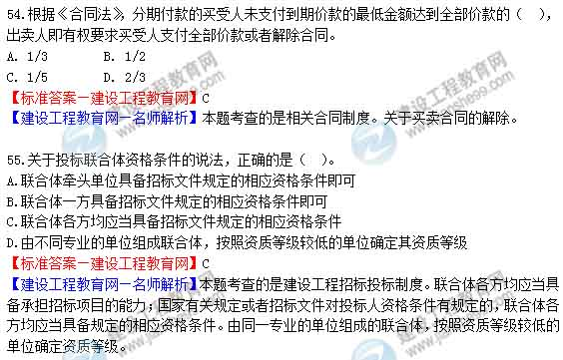

56.分包工程发生质量、安全、进度等问题给建设单位造成损失的，关于责任承担的说法，正确的是（ ）。
A.分包单位只对总承包单位负责
B.建设单位只能向给其造成损失的分包单位主张权利
C.总承包单位赔偿金额超过其应承担份额的，有权向有责任的分包单位追偿
D.建设单位与分包单位无合同关系，无权向分包单位主张权利
【标准答案—建设工程教育网】C
【建设工程教育网—名师解析】本题考查的是施工单位的质量责任和义务。总承包单位和分包单位就分包工程承担连带责任，就是当分包工程发生了质量责任或者违约责任时，建设单位可以向总承包单位请求赔偿，也可以向分包单位请求赔偿，总承包单位或分包单位进行赔偿后，有权依据分包合同对于不属于自己责任的赔偿向另一方进行追偿。

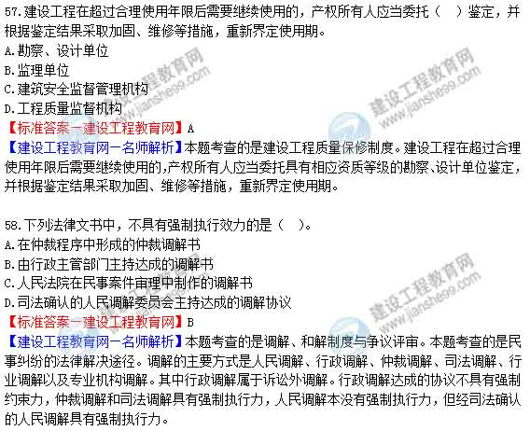

59.在建设单位要求赶工的情形下，隐蔽工程未通过监理单位验收，施工单位继续施工，由此发生质量问题所产生费用由（ ）承担。
A.施工单位
B.建设单位
C.监理单位
D.建设主管部门
【标准答案—建设工程教育网】A
【建设工程教育网—名师解析】本题考查的是施工单位的质量责任和义务。隐蔽工程需要经监理单位验收，本题出现质量责任属于施工单位的责任，所以产生的费用由施工单位承担。

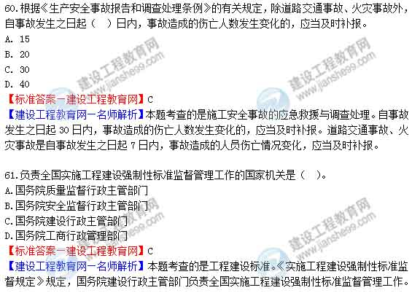

62.建筑施工企业隐瞒有关情况或者提供虚假材料申请安全生产许可证的，应给予警告，并在（ ）年内不得申请安全生产许可证。
A. 2
B. 1
C. 3
D. 5
【标准答案—建设工程教育网】B
【建设工程教育网—名师解析】本题考查的是施工安全生产许可证制度。建筑施工企业隐瞒或者提供虚假材料申请安全生产许可证的，不予受理或者不予颁发安全生产许可证，并给予警告，1年内不得申请安全生产许可证。建筑施工企业以欺骗、贿赂等不正当手段取得安全生产许可证的，撤销安全生产许可证，3年内不得再次申请。

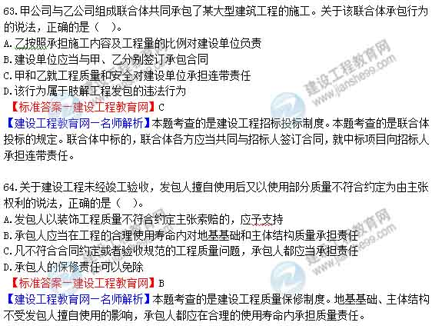

65.监理单位的主要安全责任之一是（ ）。
A.组织专家论证、审查深基坑专项施工方案
B.申领施工许可证时，提供建设工程有关安全施工措施的资料
C.在设计方案中提出保障施工作业人员安全和预防生产事故的措施建议
D.发现存在严重安全事故隐患时，要求施工单位停工并及时报告建设单位
【标准答案—建设工程教育网】D
【建设工程教育网—名师解析】本题考查的是建设单位和相关单位的建设工程安全责任制度。选项A是施工单位的责任；选项B是建设单位的责任；选项C为设计单位的责任；选项D为监理单位的责任。

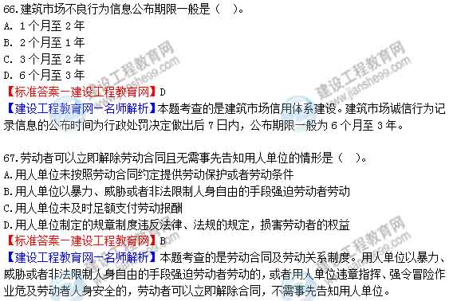

68.《工程建设项目招标范围和规模标准规定》所属的法的形式是（ ）。
A.法律
B.行政法规
C.部门规章
D.地方性法规
【标准答案—建设工程教育网】C
【建设工程教育网—名师解析】本题考查的是建设工程法律体系。部门规章规定的事项应当属于执行法律或者国务院的行政法规、决定、命令的事项，其名称可以是“规定”、“办法”和“实施细则”等。

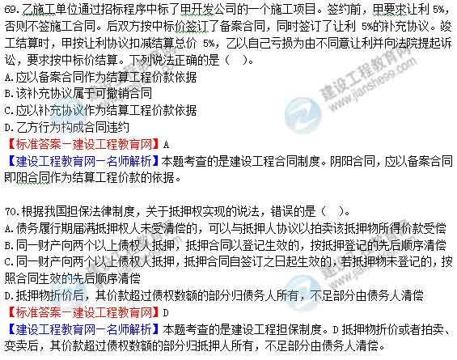
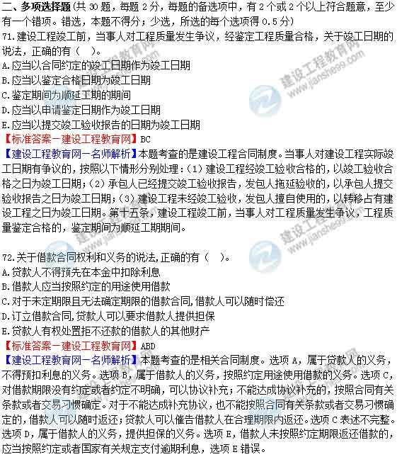

73.下列责任形式中,当事人承担违约责任的形式有（ ）。
A.赔礼道歉
B.支付违约金
C.赔偿损失
D.采取补救措施
E.罚金
【标准答案—建设工程教育网】BCD
【建设工程教育网—名师解析】本题考查的是建设工程合同制度。本题考查的是违约责任及违约责任的免除。合同当事人违反合同义务，承担违约责任的种类主要有：继续履行、采取补救措施、停止违约行为、赔偿损失、支付违约金或定金等。A是承担民事责任的方式，但不是承担违约责任的方式，E是承担刑事责任的方式。

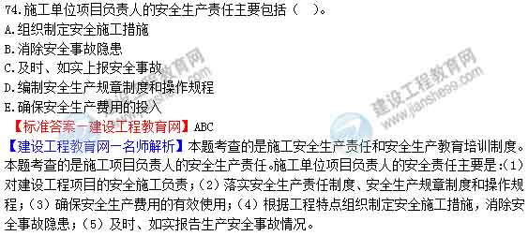

75.根据事故具体情况,事故调查组成员由有关人民政府、安全生产监督管理部门和负有安全生产监督管理职责的有关部门以及（ ）派人参加。
A.监察机关
B.人民法院
C.公安机关
D.人民检察院
E.工会
【标准答案—建设工程教育网】ACDE
【建设工程教育网—名师解析】本题考查的是施工安全生产事故的应急救援与调查处理。事故调查组由有关人民政府、安全生产监督管理部门、负有安全生产监督管理职责的有关部门、监察机关、公安机关以及工会派人组成，并应当邀请人民检察院派人参加。

76.下列情形导致要约失效的有（ ）。
A.拒绝要约的通知到达要约人
B.要约人依法撤销要约
C.要约人依法撤回要约
D.承诺期限届满,受要约人未作出承诺
E.受要约人对要约的内容作出实质性变更
【标准答案—建设工程教育网】ABDE
【建设工程教育网—名师解析】本题考查的是建设工程合同制度。有下列情形之一的，要约失效。（1）拒绝要约的通知到达要约人；（2）要约人依法撤销要约；（3）承诺期限届满，受要约人未作出承诺；（4）受要约人对要约的内容作出实质性变更。

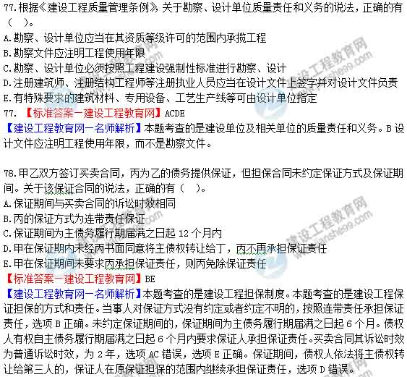

79.根据民用建筑节能管理规定，关于各单位执行建筑节能强制性标准说法正确的有（ ）。
A.经审查不符合民用建筑节能强制性标准的，不得颁发施工许可证
B.对不符合民用建筑节能强制性标准的，不得出具竣工验收合格报告
C.建设单位不得以任何理由要求施工单位修改经审查合格的节能设计文件
D.施工单位进行施工时，不得违反审查合格的设计文件和建筑节能施工标准
E.民用建筑在改建、扩建时，设计单位不得对原建筑物进行节能改造
【标准答案—建设工程教育网】ABCD
【建设工程教育网—名师解析】本题考查的是施工节约能源制度。选项E错误，既有建筑节能改造，应当符合民用建筑节能强制标准，所以设计单位应当对原建筑物进行节能改造。

80.根据《工程建设项目施工招标投标办法》，下列情形应按废标处理的有（ ）。
A.投标人未按照招标文件要求提交投标保证金
B.投标文件逾期送达或者未送达指定地点
C.投标文件未按招标文件要求密封
D.投标文件无单位盖章并无单位负责人签字
E.联合体投标未附联合体各方共同投标协议
【标准答案—建设工程教育网】ADE
【建设工程教育网—名师解析】本题考查的是建设工程招标投标制度。选项BC的投标将被拒收，不得参加投标，就无所谓废标了。

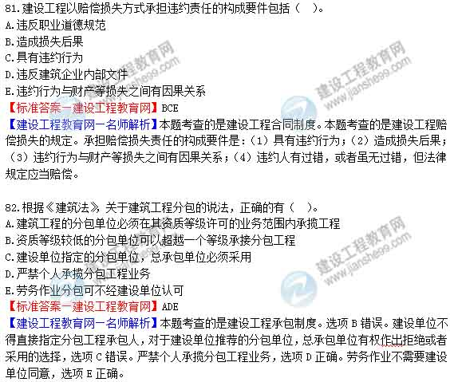

83.注册建造师依法享有的权利包括（ ）。
A.获得相应劳动报酬
B.保管和使用本人注册证书、执业印章
C.接受继续教育
D.在本人执业活动中形成的文件签字并加盖执业印章
E.保守在执业中知悉的国家秘密和他人的商业、技术等秘密
【标准答案—建设工程教育网】ABCD
【建设工程教育网—名师解析】本题考查的是建造师注册执业制度。选项E为义务。

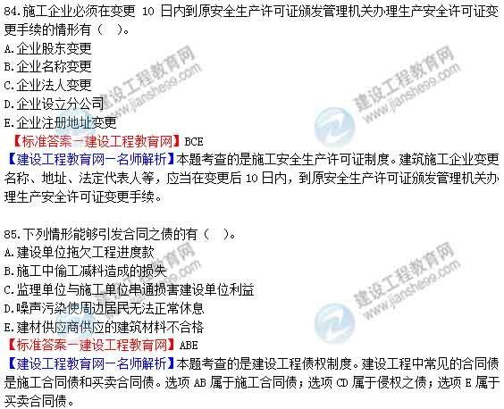

86.下列标准属于强制性国家标准的有（ ）。
A.行业专用的质量标准
B.工程建设通用的安全标准
C.工程建设行业专用的制图方法标准
D.工程建设(重要的）通用的试验标准
E.工程建设行业专用的评定方法标准
【标准答案—建设工程教育网】BD
【建设工程教育网—名师解析】本题考查的是工程建设标准。出现通用的是国家标准，出现专用和行业专用的为行业标准。ACE为和行业标准。有关安全、卫生和环境保护的，不需要加重要两个字。

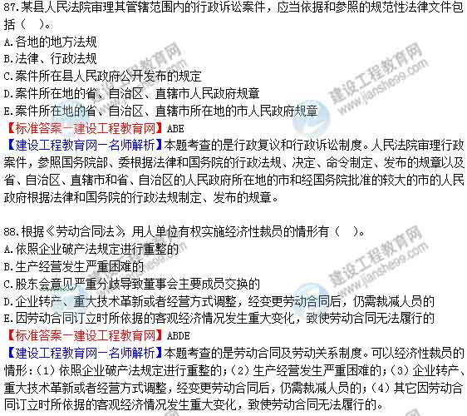

89.建设单位办理大型公共建筑工程竣工验收备案应提交的材料有（ ）。
A.工程竣工验收备案表
B.住宅使用说明书
C.工程竣工验收报告
D.施工单位签署的工程质量保修书
E.公安机关消防机构出具的消防验收合格证明文件
【标准答案—建设工程教育网】ACDE
【建设工程教育网—名师解析】本题考查的是建设工程竣工验收制度。工程质量竣工备案需提交的资料：（1）工程竣工验收备案表；（2）工程竣工验收报告；（3）规划、环保等部门出具的认可文件或准许使用文件；（4）公安消防部门出具的对大型的人员密集场所和其它特殊工程验收合格证明文件；（5）施工单位签署的工程质量保修书；（6）住宅质量保证书和住宅使用说明书。由于是大型公共建筑，不是住宅，所以不需要提供住宅质量保证书和住宅使用说明书。

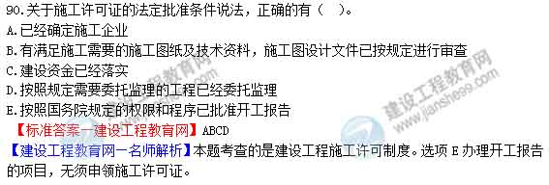

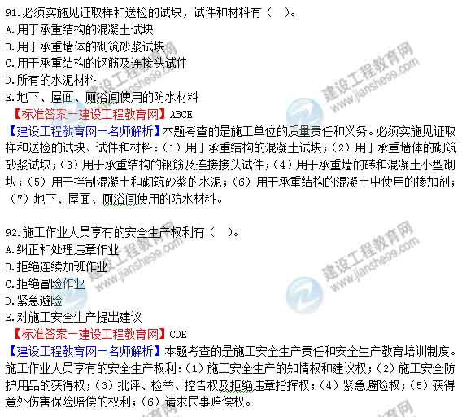

93.在施工过程中施工技术人员发现设计图纸不符合技术标准，施工技术人员应（ ）。
A.继续按照工程图纸施工
B.按照技术标准修改图纸
C.按照标准图集施工
D.及时提出意见和建议
E.通过建设单位要求设计单位予以修改
【标准答案—建设工程教育网】DE
【建设工程教育网—名师解析】本题考查的是施工单位的质量责任和义务。施工单位在施工过程中发现设计文件和图纸有差错的，应当及时提出意见和建议，由建设单位要求设计单位予以修改。

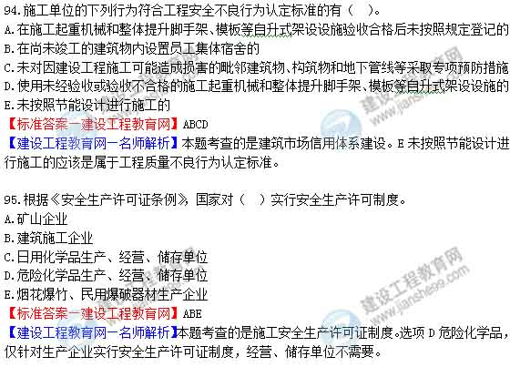

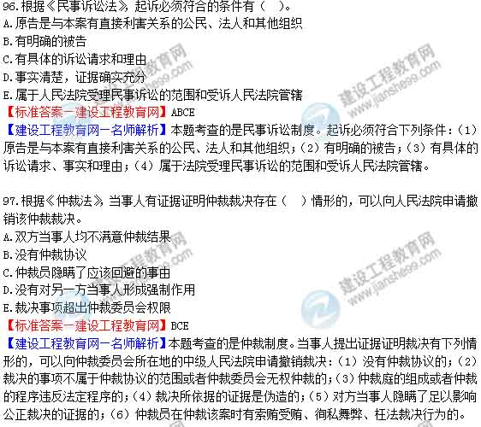

98.根据《建设工程质量管理条例》，关于施工单位质量责任和义务的说法，正确的有（ ）。
A.对施工质量负责
B.按照工程设计图纸和施工技术标准施工
C.对建筑材料、设备等进行检验检测
D.建立健全施工质量检验制度
E.审查批准高大模板工程的专项施工方案
【标准答案—建设工程教育网】ABCD
【建设工程教育网—名师解析】本题考查的是施工单位的质量责任和义务。施工单位质量责任和义务包括：（1）对工程的施工质量负责；（2）按照工程设计图纸和施工技术标准施工；（3）对建筑材料、建筑构配件和设备进行检验；（4）建立健全施工质量的检验制度；（5）建立健全教育培训制度。

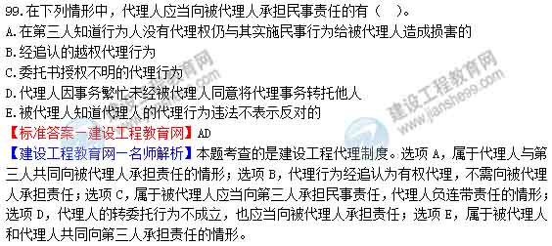

100.根据《建设工程安全生产管理条例》，在施工合同中，不属于建设单位安全责任的有（ ）。
A.编制施工安全生产规章制度和操作规程
B.向施工单位提供准确的地下管线资料
C.对拆除工程进行备案
D.保证设计文件符合工程建设强制性标准
E.为从事特种作业的施工人员办理意外伤害保险
【标准答案—建设工程教育网】ADE
【建设工程教育网—名师解析】本题考查的是建设单位和相关单位的建设工程安全责任制度。选项AE为施工单位的安全责任，选项D为设计单位的安全责任。

《建设工程法规及相关知识》2013年真题参考答案
一、单项选择题
1. 【标准答案—建设工程教育网】C
【建设工程教育网—名师解析】本题考查的是建设工程法律体系。《中华人民共和国反垄断法》属于经济法。
2. 【标准答案—建设工程教育网】C
【建设工程教育网—名师解析】本题考查的是建设工程保险制度。建筑工程一切险赔偿的是自然灾害或意外事故而引起的一切损失。ABD均属于除外责任。
3. 【标准答案—建设工程教育网】D
【建设工程教育网—名师解析】本题考查的是建设工程法律责任制度。刑事处罚包括主刑和附加刑两部分。主刑包括：管制、拘役、有期徒刑、无期徒刑和死刑。附加刑包括：罚金、剥夺政治权利、没收财产和驱逐出境。
4. 【标准答案—建设工程教育网】B
【建设工程教育网—名师解析】本题考查的是建设工程施工许可制度。在建的建筑工程因故中止施工的，建设单位应当自中止施工之日起一个月内，向发证机关报告，并按照规定做好建筑工程的维护管理工作。
5. 【标准答案—建设工程教育网】C
【建设工程教育网—名师解析】本题考查的是建设工程施工许可制度。规划部门管理的两个证书，一个是《建设用地规划许可证》，一个是《建设工程规划许可证》。
6. 【标准答案—建设工程教育网】A
【建设工程教育网—名师解析】本题考查的是建设工程施工许可制度。只有取得规划许可证之后，方可申请办理施工许可证，所以取得规划许可证是办理施工许可证的前置条件。
7. 【标准答案—建设工程教育网】D
【建设工程教育网—名师解析】本题考查的是施工企业从业资格制度。无资质的 “实际施工人”的权益受到侵害时，其可以向合同相对方主张权利，甚至可以向建设工程项目的发包方主张权利，实际施工人以转包人、违法分包人为被告起诉的，人民法院应当依法受理。实际施工人以发包人为被告主张权利的，人民法院可以追加转包人或者违法分包人为本案当事人，发包人只在欠付工程款的范围内对实际施工人承担责任。
8. 【标准答案—建设工程教育网】D
【建设工程教育网—名师解析】本题考查的是施工现场安全防护制度。施工单位的主要负责人是本单位的消防安全责任人；项目负责人则应是本项目施工现场的消防安全责任人。
9. 【标准答案—建设工程教育网】B
【建设工程教育网—名师解析】本题考查的是行政复议和行政诉讼制度。对行政处罚的强制执行，具体分两种情况，一种是作出行政处罚的行政机关本身具有行政强制执行权，则由该行政机关强制执行；另一种是作出行政处罚的行政机关本身不具行政强制执行权，则由行政机关申请法院强制执行。本题属于第一种情况。
10 【标准答案—建设工程教育网】B
【建设工程教育网—名师解析】本题考查的是施工安全事故的应急救援与调查处理。
“以上”包括本数，“以下”不包括本数。
事故分类 | 人员伤亡 | 直接经济损失
特别重大事故 | 30人以上死亡，或100人以上重伤 | 1亿元以上
重大事故 | 10人以上30人以下死亡，或50人以上100人以下重伤 | 5000万元以上1亿元以下
较大事故 | 3人以上10人以下死亡，或者10人以上50人以下重伤 | 1000万元以上5000万以下
一般事故 | 3人以下死亡，或10人以下重伤 | 1000万以下
11. 【标准答案—建设工程教育网】A
【建设工程教育网—名师解析】本题考查的是建设工程代理制度。B代理人必须在授权的范围内进行代理；C被代理人对代理人的代理行为承担民事责任，不是一切行为；D代理指代理人以被代理人名义实施代理行为。
12. 【标准答案—建设工程教育网】B
【建设工程教育网—名师解析】本题考查的是建设单位和相关单位的建设工程安全责任制度。在施工现场安装、拆卸施工起重机械和整体提升脚手架、模板等自升式架设设施，必须由具有相应资质的单位承担。
13. 【标准答案—建设工程教育网】B
【建设工程教育网—名师解析】本题考查的是建设工程竣工验收制度。发包人收到竣工结算报告及完整的结算资料后，在《建设工程价款结算暂行办法》规定或合同约定期限内，对结算报告及资料没有提出意见，则视同认可。这是法律的规定，不需要约定。
14. 【标准答案—建设工程教育网】C
【建设工程教育网—名师解析】本题考查的是仲裁制度。A.仲裁庭的组成形式包括合议仲裁庭和独任仲裁庭，即仲裁庭可以由3名或1名仲裁员组成。B.不可能是4名仲裁员。D.3名仲裁员组成仲裁庭的，应当各自选定或者各自委托仲裁委员会主任指定1名仲裁员，第3名仲裁员由当事人共同选定或者共同委托仲裁委员会主任指定，第3名仲裁员是首席仲裁员。首席仲裁员的选择权在当事人，不是由仲裁庭任命。
15【标准答案—建设工程教育网】D
【建设工程教育网—名师解析】本题考查的是施工文物保护制度。任何单位或个人发现文物，应当保护现场，立即报告当地文物行政部门，文物行政部门接到报告后，如无特殊情况，应当在24小时内赶赴现场，并在7日内提出处理意见。
16 【标准答案—建设工程教育网】C
【建设工程教育网—名师解析】本题考查的是施工安全生产责任和安全生产教育培训制度。建筑施工企业特种作业人员是指建筑电工、建筑架子工、建筑起重信号司索工、建筑起重机械司机、建筑起重机械安装拆卸工、高处作业吊篮安装拆卸工。
17. 【标准答案—建设工程教育网】A
【建设工程教育网—名师解析】本题考查的是建设工程承包制度。分包需经过建设单位的同意，但有一个特例，即承包单位将劳务作业交由劳务分包单位完成，无须经过总包单位的同意。
18. 【标准答案—建设工程教育网】D
【建设工程教育网—名师解析】本题考查的是施工节约能源制度。任何单位不得对能源消费实行包费制。
19. 【标准答案—建设工程教育网】A
【建设工程教育网—名师解析】本题考查的是施工安全生产许可证制度。国家对矿山企业、建筑施工企业和危险化学品、烟花爆竹、民用爆破器材生产企业实行安全生产许可制度。
20. 【标准答案—建设工程教育网】D
【建设工程教育网—名师解析】本题考查的是施工单位的质量责任和义务。见证取样，见证人是建设单位或者监理单位。
21. 【标准答案—建设工程教育网】A
【建设工程教育网—名师解析】本题考查的是施工单位的质量责任和义务。检测机构不得转包检测业务。
22. 【标准答案—建设工程教育网】D
【建设工程教育网—名师解析】本题考查的是相关合同制度。
交付方式 | 内涵
现实交付 | - 直接交付标的物
简易交付 | - 标的物合同订立前已为买受人占有，合同生效视为完成交付
占有改定 | - 合同生效后标的物仍由出卖人继续占有，但其所有权已转移给买受人
指示交付 | - 标的物为第三人合法占有，买受人取得了返还标的物请求权
拟制交付 | - 交付标的物的权利凭证（仓单、提前）给买受人
23. 【标准答案—建设工程教育网】B
【建设工程教育网—名师解析】本题考查的是建设工程知识产权制度。发明是指产品、方法或者其改进所提出的新的技术方案。实用新型是指对产品的形状、构造或者其结合所提出的适于实用的新的技术方案。外观设计是指对产品的形状、图案或者其结合以及色彩与形状、图案的结合所作出的富有美感并适于工业应用的新设计。
24. 【标准答案—建设工程教育网】C
【建设工程教育网—名师解析】本题考查的是明示诉讼制度。A原判决认定事实清楚，适用法律正确的，判决驳回上诉，维持原判决；B原判决、裁定认定事实错误或者适用法律错误的，依法改判、撤销或者变更；C原判决认定基本事实不清的，裁定撤销原判决，发回原审人民法院重审，或者查清事实后改判；D原判决遗漏当事人或者违法缺席判决等严重违反法定程序的，裁定撤销原判决，发回原审人民法院重审。
25. 【标准答案—建设工程教育网】B
【建设工程教育网—名师解析】本题考查的是建设工程竣工验收制度。为了确保建设工程质量，保障公共安全和人民生命财产安全，政府必须加强对建设工程质量的监督管理。
26. 【标准答案—建设工程教育网】D
【建设工程教育网—名师解析】本题考查的是施工现场安全防护制度。D安全专项施工方案，由施工单位技术负责人和总监理工程师签字。如是需要组织专家进行论证的分项工程，再增加一个建设单位项目负责人签字。
27. 【标准答案—建设工程教育网】A
【建设工程教育网—名师解析】本题考查的是建筑市场信用体系建设。行政处理决定在被行政复议或行政诉讼期间，公告部门依法不停止对违法行为记录的公告，但行政处理决定被依法停止执行的除外。
28. 【标准答案—建设工程教育网】A
【建设工程教育网—名师解析】本题考查的是建筑是注册执业制度。建造师初始注册者，可自资格证书签发之日起3年内提出申请。逾期未申请者，须符合本专业继续教育的要求后方可申请初始注册。
29. 【标准答案—建设工程教育网】B
【建设工程教育网—名师解析】本题考查的是建设单位及相关单位的质量责任和义务。
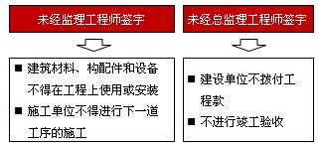
30. 【标准答案—建设工程教育网】B
【建设工程教育网—名师解析】本题考查的是建设工程债权制度。本题中乙供应商属于不当得利，得利者应当将所得的不当利益返还给受损失的人，甲材料供应商应当向施工单位要求支付材料款来保护自己的权利，乙供应商和甲材料供应商之间并没有债权债务关系，甲材料供应商无权向乙供应商主张权利，所以乙供应商有权拒绝，选项B正确
选项C错误；施工单位误将货款支付给乙供应商，意味着施工单位没有完成应当向甲材料供应商付款的义务，不可以以乙供应商拒绝返还为由，暂不向甲材料供应商支付货款，选项C错误。
31. 【标准答案—建设工程教育网】C
【建设工程教育网—名师解析】本题考查的是劳动合同及劳动关系制度。用人单位不得解除劳动合同的情形：（1）从事接触职业病危害作业的劳动者未进行离岗前职业健康检查，或者疑似职业病病人在诊断或者医学观察期间的；（2）在本单位患职业病或因工负伤并被确认丧失或部分丧失劳动能力的；（3）患病或者非因工负伤，在规定的医疗期内的；（4）女职工在孕期、产期、哺乳期内的；（5）在本单位连续工作满15年，且距法定退休年龄不足5年的；（6）法律、行政法规规定的其它情形。
32. 【标准答案—建设工程教育网】A
【建设工程教育网—名师解析】本题考查的是相关合同制度。 对支付报酬的期限没有约定或者约定不明确的，可以协议补充；不能达成补充协议的，按照合同有关条款或者交易习惯确定。对于不能达成补充协议，也不能按照合同有关条款或者交易习惯确定的，定作人应当在承揽人交付工作成果时支付；工作成果部分交付的，定作人应当相应支付，选项BC错误。承揽人发现定作人提供的图纸或者技术要求不合理的，在通知定作人后，因定作人怠于答复等原因造成承揽人损失的，定作人应当赔偿损失，选项D错误。
33. 【标准答案—建设工程教育网】B
【建设工程教育网—名师解析】本题考查的是建设单位和相关单位的建设工程安全责任制度。本题考查的是机械设备等单位相关的安全责任。《建设工程安全生产管理条例》规定，安装、拆卸施工起重机械和整体提升脚手架、模板等自升式架设设施，应当编制拆装方案、制定安全施工措施，并由专业技术人员现场监督。
34. 【标准答案—建设工程教育网】D
【建设工程教育网—名师解析】本题考查的是建设工程承包制度。按照《建筑法》规定，总承包单位和分包单位就分包工程对建设单位承担连带责任。因此，该规定违反了《建筑法》的强制性规定，所以无效。
35. 【标准答案—建设工程教育网】A
【建设工程教育网—名师解析】本题考查的是建造师注册执业制度。《建设工程质量管理条例》规定，违反本条例规定，注册建造师、注册结构工程师、监理工程师等注册执业人员因过错造成质量事故的，责令停止执业1年；造成重大质量事故的，吊销执业资格证书，5年以内不予注册；情节特别恶劣的，终身不予注册。
36 【标准答案—建设工程教育网】C
【建设工程教育网—名师解析】本题考查的是建设工程招标投标制度。《招标投标法》规定，投标人在招标文件要求提交投标文件的截止时间前，可以补充、修改或者撤回已提交的投标文件，并书面通知招标人。
37 【标准答案—建设工程教育网】C
【建设工程教育网—名师解析】本题考查的是施工现场安全防护制度。施工单位应当在危险性较大的分部分项工程施工前编制专项方案；对于超过一定规模的危险性较大的分部分项工程，施工单位应当组织专家对专项方案进行论证。
38. 【标准答案—建设工程教育网】A
【建设工程教育网—名师解析】本题考查的是施工企业从业资格制度。《建筑法》规定，禁止建筑施工企业以任何形式允许其他单位或者个人使用本企业的资质证书、营业执照，以本企业的名义承揽工程。由此可知以其他企业名义承揽工程是指借用其他施工单位资质证书、营业执照的行为。
39. 【标准答案—建设工程教育网】B
【建设工程教育网—名师解析】本题考查的是行政复议和行政诉讼制度。选项AC是不能行政复议的事项。选项D行政复议可复议抽象行政行为，但不含国务院部委的行政规章和地方人民政府规章。
40. 【标准答案—建设工程教育网】B
【建设工程教育网—名师解析】本题考查的是建设工程竣工验收制度。结算工作一般在验收之后，所以不会是竣工验收的前置条件。
41 【标准答案—建设工程教育网】D
【建设工程教育网—名师解析】本题考查的是建设工程纠纷主要种类和法律解决途径。选项D行政行为具有一定的裁量性，这是由立法技术本身的局限性和行政管理的广泛性、变动性、应变性所决定的。
42. 【标准答案—建设工程教育网】D
【建设工程教育网—名师解析】本题考查的是建设单位及相关单位的质量责任和义务。选项A监理与建设单位之间是委托代理关系，不是法定代理关系。在没有建设单位书面同意前，监理单位不得实行、更改或者终止全部或部分服务的任何分包合同，选项B错误。监理单位不得转让工程监理业务，选项C错误。
43. 【标准答案—建设工程教育网】C
【建设工程教育网—名师解析】本题考查的是建设工程物权制度。选项ABD地役权不得单独保留、转让或者与供役地需役地分离。
44. 【标准答案—建设工程教育网】A
【建设工程教育网—名师解析】本题考查的是建设工程合同制度。当事人可以解除合同：（1）因不可抗力致使不能实现合同目的；（2）在履行期间届满之前，当事人一方明确表示或者以自己的行为表明不履行主要债务；（3）当事人一方延迟履行主要债务，经催告后在合理期限内仍未履行；（4）当事人一方延迟履行或者其他违约行为致使不能实现合同目的；（5）法律规定的其他情形。
45 【标准答案—建设工程教育网】B
【建设工程教育网—名师解析】本题考查的是建设单位及相关单位的质量和义务。审核施工组织设计的是监理单位。
46. 【标准答案—建设工程教育网】D
【建设工程教育网—名师解析】本题考查的是建设工程保险制度。工伤保险是《社会保险法》规定的，属于强制性保险。《建筑法》规定，鼓励企业为从事危险作业的职工办理意外伤害保险，支付保险费。建筑工程一切险和安装工程一切险也不是强制性的。
47. 【标准答案—建设工程教育网】A
【建设工程教育网—名师解析】本题考查的是建设工程法人制度。依法设立的公司，由公司登记机关发给公司营业执照。公司营业执照签发日期为公司成立日期。注意是核准，不是批准。
48. 【标准答案—建设工程教育网】B
【建设工程教育网—名师解析】本题考查的是建筑市场信用体系建设。考查不良行为记录。
49. 【标准答案—建设工程教育网】D
【建设工程教育网—名师解析】本题考查的是建设单位及相关单位的质量责任和义务。与施工一样，勘察、设计单位不得转包或者违法分包所承揽的工程。
50. 【标准答案—建设工程教育网】C
【建设工程教育网—名师解析】本题考查的是施工现场环境保护制度。在城市市区噪声敏感建筑物集中区域内，禁止夜间进行产生环境噪声污染的建筑施工作业，但抢修、抢险作业和因生产工艺上要求或者特殊需要必须连续作业的除外。
51. 【标准答案—建设工程教育网】D
【建设工程教育网—名师解析】本题考查的是建设工程质量保修制度。《建设工程质量管理条例》规定，建设工程承包单位在向建设单位提交工程竣工验收报告时，应当向建设单位出具质量保修书。
52. 【标准答案—建设工程教育网】A
【建设工程教育网—名师解析】本题考查的是施工现场安全防护制度。特种设备的检验要求。
53. 【标准答案—建设工程教育网】D
【建设工程教育网—名师解析】本题考查的是建设工程招标投标制度。国有资金占控股或者主导地位的依法必须进行招标的项目，招标人应当确定排名第一的中标候选人为中标人。所以非国有的情况下，就可以从推荐的前三名中标候选人中确定中标人。
54.【标准答案—建设工程教育网】C
【建设工程教育网—名师解析】本题考查的是相关合同制度。关于买卖合同的解除。
55. 【标准答案—建设工程教育网】C
【建设工程教育网—名师解析】本题考查的是建设工程招标投标制度。联合体各方均应当具备承担招标项目的能力；国家有关规定或者招标文件对投标人资格条件有规定的，联合体各方均应当具备规定的相应资格条件。由同一专业的单位组成的联合体，按照资质等级较低的单位确定资质等级。
56. 【标准答案—建设工程教育网】C
【建设工程教育网—名师解析】本题考查的是施工单位的质量责任和义务。总承包单位和分包单位就分包工程承担连带责任，就是当分包工程发生了质量责任或者违约责任时，建设单位可以向总承包单位请求赔偿，也可以向分包单位请求赔偿，总承包单位或分包单位进行赔偿后，有权依据分包合同对于不属于自己责任的赔偿向另一方进行追偿。
57. 【标准答案—建设工程教育网】A
【建设工程教育网—名师解析】本题考查的是建设工程质量保修制度。建设工程在超过合理使用年限后需要继续使用的，产权所有人应当委托具有相应资质等级的勘察、设计单位鉴定，并根据鉴定结果采取加固、维修等措施，重新界定使用期。
58. 【标准答案—建设工程教育网】B
【建设工程教育网—名师解析】本题考查的是调解、和解制度与争议评审。本题考查的是民事纠纷的法律解决途径。调解的主要方式是人民调解、行政调解、仲裁调解、司法调解、行业调解以及专业机构调解。其中行政调解属于诉讼外调解。行政调解达成的协议不具有强制约束力，仲裁调解和司法调解具有强制执行力，人民调解本没有强制执行力，但经司法确认的人民调解具有强制执行力。
59. 【标准答案—建设工程教育网】A
【建设工程教育网—名师解析】本题考查的是施工单位的质量责任和义务。隐蔽工程需要经监理单位验收，本题出现质量责任属于施工单位的责任，所以产生的费用由施工单位承担。
60.【标准答案—建设工程教育网】C
【建设工程教育网—名师解析】本题考查的是施工安全事故的应急救援与调查处理。自事故发生之日起30日内，事故造成的伤亡人数发生变化的，应当及时补报。道路交通事故、火灾事故是自事故发生之日起7日内，事故造成的人员伤亡情况变化，应当及时补报。
61. 【标准答案—建设工程教育网】C
【建设工程教育网—名师解析】本题考查的是工程建设标准。《实施工程建设强制性标准监督规定》规定，国务院建设行政主管部门负责全国实施工程建设强制性标准监督管理工作。
62.【标准答案—建设工程教育网】B
【建设工程教育网—名师解析】本题考查的是施工安全生产许可证制度。建筑施工企业隐瞒或者提供虚假材料申请安全生产许可证的，不予受理或者不予颁发安全生产许可证，并给予警告，1年内不得申请安全生产许可证。建筑施工企业以欺骗、贿赂等不正当手段取得安全生产许可证的，撤销安全生产许可证，3年内不得再次申请。
63. 【标准答案—建设工程教育网】C
【建设工程教育网—名师解析】本题考查的是建设工程招标投标制度。本题考查的是联合体投标的规定。联合体中标的，联合体各方应当共同与招标人签订合同，就中标项目向招标人承担连带责任。
64. 【标准答案—建设工程教育网】B
【建设工程教育网—名师解析】本题考查的是建设工程质量保修制度。地基基础、主体结构不受发包人擅自使用的影响，承包人都应在合理的使用寿命内承担质量责任。
65. 【标准答案—建设工程教育网】D
【建设工程教育网—名师解析】本题考查的是建设单位和相关单位的建设工程安全责任制度。选项A是施工单位的责任；选项B是建设单位的责任；选项C为设计单位的责任；选项D为监理单位的责任。
66. 【标准答案—建设工程教育网】D
【建设工程教育网—名师解析】本题考查的是建筑市场信用体系建设。建筑市场诚信行为记录信息的公布时间为行政处罚决定做出后7日内，公布期限一般为6个月至3年。
67. 【标准答案—建设工程教育网】B
【建设工程教育网—名师解析】本题考查的是劳动合同及劳动关系制度。用人单位以暴力、威胁或者非法限制人身自由的手段强迫劳动者劳动的，或者用人单位违章指挥、强令冒险作业危及劳动者人身安全的，劳动者可以立即解除合同，不需事先告知用人单位。
68. 【标准答案—建设工程教育网】C
【建设工程教育网—名师解析】本题考查的是建设工程法律体系。部门规章规定的事项应当属于执行法律或者国务院的行政法规、决定、命令的事项，其名称可以是“规定”、“办法”和“实施细则”等。
69. 【标准答案—建设工程教育网】A
【建设工程教育网—名师解析】本题考查的是建设工程合同制度。阴阳合同，应以备案合同即阳合同作为结算工程价款的依据。
70. 【标准答案—建设工程教育网】D
【建设工程教育网—名师解析】本题考查的是建设工程担保制度。D抵押物折价或者拍卖、变卖后，其价款超过债权数额的部分归抵押人所有，不足部分由债务人清偿。
二、多项选择题
71. 【标准答案—建设工程教育网】BC
【建设工程教育网—名师解析】本题考查的是建设工程合同制度。当事人对建设工程实际竣工日期有争议的，按照以下情形分别处理：（1）建设工程经竣工验收合格的，以竣工验收合格之日为竣工日期；（2）承包人已经提交竣工验收报告，发包人拖延验收的，以承包人提交验收报告之日为竣工日期；（3）建设工程未经竣工验收，发包人擅自使用的，以转移占有建设工程之日为竣工日期。第十五条，建设工程竣工前，当事人对工程质量发生争议，工程质量鉴定合格的，鉴定期间为顺延工期期间。
72. 【标准答案—建设工程教育网】ABD
【建设工程教育网—名师解析】本题考查的是相关合同制度。选项A，属于贷款人的义务，不得预扣利息的义务。选项B，属于借款人的义务，按照约定用途使用借款的义务。选项C，对借款期限没有约定或者约定不明确，可以协议补充；不能达成协议补充的，按照合同有关条款或者交易习惯确定。对于不能达成补充协议，也不能按照合同有关条款或者交易习惯确定的，借款人可以随时返还；贷款人可以催告借款人在合理期限内返还。选项C表述不完整。选项D，属于借款人的义务，提供担保的义务。选项E，借款人未按照约定期限返还借款的，应当按照约定或者国家有关规定支付逾期利息，选项E错误。
73. 【标准答案—建设工程教育网】BCD
【建设工程教育网—名师解析】本题考查的是建设工程合同制度。本题考查的是违约责任及违约责任的免除。合同当事人违反合同义务，承担违约责任的种类主要有：继续履行、采取补救措施、停止违约行为、赔偿损失、支付违约金或定金等。A是承担民事责任的方式，但不是承担违约责任的方式，E是承担刑事责任的方式。
74. 【标准答案—建设工程教育网】ABC
【建设工程教育网—名师解析】本题考查的是施工安全生产责任和安全生产教育培训制度。本题考查的是施工项目负责人的安全生产责任。施工单位项目负责人的安全责任主要是：（1）对建设工程项目的安全施工负责；（2）落实安全生产责任制度、安全生产规章制度和操作规程；（3）确保安全生产费用的有效使用；（4）根据工程特点组织制定安全施工措施，消除安全事故隐患；（5）及时、如实报告生产安全事故情况。
75. 【标准答案—建设工程教育网】ACDE
【建设工程教育网—名师解析】本题考查的是施工安全生产事故的应急救援与调查处理。事故调查组由有关人民政府、安全生产监督管理部门、负有安全生产监督管理职责的有关部门、监察机关、公安机关以及工会派人组成，并应当邀请人民检察院派人参加。
76. 【标准答案—建设工程教育网】ABDE
【建设工程教育网—名师解析】本题考查的是建设工程合同制度。有下列情形之一的，要约失效。（1）拒绝要约的通知到达要约人；（2）要约人依法撤销要约；（3）承诺期限届满，受要约人未作出承诺；（4）受要约人对要约的内容作出实质性变更。
77. 【标准答案—建设工程教育网】ACDE
【建设工程教育网—名师解析】本题考查的是建设单位及相关单位的质量责任和义务。B设计文件应注明工程使用年限，而不是勘察文件。
78. 【标准答案—建设工程教育网】BE
【建设工程教育网—名师解析】本题考查的是建设工程担保制度。本题考查的是建设工程保证担保的方式和责任。当事人对保证方式没有约定或者约定不明的，按照连带责任承担保证责任，选项B正确。未约定保证期间的，保证期间为主债务履行期届满之日起6个月。债权人有权自主债务履行期届满之日起6个月内要求保证人承担保证责任。买卖合同其诉讼时效为普通诉讼时效，为2年，选项AC错误，选项E正确。保证期间，债权人依法将主债权转让给第三人的，保证人在原保证担保的范围内继续承担保证责任，选项D错误。
79. 【标准答案—建设工程教育网】ABCD
【建设工程教育网—名师解析】本题考查的是施工节约能源制度。选项E错误，既有建筑节能改造，应当符合民用建筑节能强制标准，所以设计单位应当对原建筑物进行节能改造。
80. 【标准答案—建设工程教育网】ADE
【建设工程教育网—名师解析】本题考查的是建设工程招标投标制度。选项BC的投标将被拒收，不得参加投标，就无所谓废标了。
81. 【标准答案—建设工程教育网】BCE
【建设工程教育网—名师解析】本题考查的是建设工程合同制度。本题考查的是建设工程赔偿损失的规定。承担赔偿损失责任的构成要件是：（1）具有违约行为；（2）造成损失后果；（3）违约行为与财产等损失之间有因果关系；（4）违约人有过错，或者虽无过错，但法律规定应当赔偿。
82. 【标准答案—建设工程教育网】ADE
【建设工程教育网—名师解析】本题考查的是建设工程承包制度。选项B错误。建设单位不得直接指定分包工程承包人，对于建设单位推荐的分包单位，总承包单位有权作出拒绝或者采用的选择，选项C错误。严禁个人承揽分包工程业务，选项D正确。劳务作业不需要建设单位同意，选项E正确。
83. 【标准答案—建设工程教育网】ABCD
【建设工程教育网—名师解析】本题考查的是建造师注册执业制度。选项E为义务。
84. 【标准答案—建设工程教育网】BCE
【建设工程教育网—名师解析】本题考查的是施工安全生产许可证制度。建筑施工企业变更名称、地址、法定代表人等，应当在变更后10日内，到原安全生产许可证颁发管理机关办理生产安全许可证变更手续。
85. 【标准答案—建设工程教育网】ABE
【建设工程教育网—名师解析】本题考查的是建设工程债权制度。建设工程中常见的合同债是施工合同债和买卖合同债。选项AB属于施工合同债；选项CD属于侵权之债；选项E属于买卖合同债。
86. 【标准答案—建设工程教育网】BD
【建设工程教育网—名师解析】本题考查的是工程建设标准。出现通用的是国家标准，出现专用和行业专用的为行业标准。ACE为和行业标准。有关安全、卫生和环境保护的，不需要加重要两个字。
87. 【标准答案—建设工程教育网】ABE
【建设工程教育网—名师解析】本题考查的是行政复议和行政诉讼制度。人民法院审理行政案件，参照国务院部、委根据法律和国务院的行政法规、决定、命令制定、发布的规章以及省、自治区、直辖市和省、自治区的人民政府所在地的市和经国务院批准的较大的市的人民政府根据法律和国务院的行政法规制定、发布的规章。
88. 【标准答案—建设工程教育网】ABDE
【建设工程教育网—名师解析】本题考查的是劳动合同及劳动关系制度。可以经济性裁员的情形：（1）依照企业破产法规定进行重整的；（2）生产经营发生严重困难的；（3）企业转产、重大技术革新或者经营方式调整，经变更劳动合同后，仍需裁减人员的；（4）其它因劳动合同订立时所依据的客观经济情况发生重大变化，致使劳动合同无法履行的。
89. 【标准答案—建设工程教育网】ACDE
【建设工程教育网—名师解析】本题考查的是建设工程竣工验收制度。工程质量竣工备案需提交的资料：（1）工程竣工验收备案表；（2）工程竣工验收报告；（3）规划、环保等部门出具的认可文件或准许使用文件；（4）公安消防部门出具的对大型的人员密集场所和其它特殊工程验收合格证明文件；（5）施工单位签署的工程质量保修书；（6）住宅质量保证书和住宅使用说明书。由于是大型公共建筑，不是住宅，所以不需要提供住宅质量保证书和住宅使用说明书。
90. 【标准答案—建设工程教育网】ABCD
【建设工程教育网—名师解析】本题考查的是建设工程施工许可制度。选项E办理开工报告的项目，无须申领施工许可证。
91. 【标准答案—建设工程教育网】ABCE
【建设工程教育网—名师解析】本题考查的是施工单位的质量责任和义务。必须实施见证取样和送检的试块、试件和材料：（1）用于承重结构的混凝土试块；（2）用于承重墙体的砌筑砂浆试块；（3）用于承重结构的钢筋及连接接头试件；（4）用于承重墙的砖和混凝土小型砌块；（5）用于拌制混凝土和砌筑砂浆的水泥；（6）用于承重结构的混凝土中使用的掺加剂；（7）地下、屋面、厕浴间使用的防水材料。
92. 【标准答案—建设工程教育网】CDE
【建设工程教育网—名师解析】本题考查的是施工安全生产责任和安全生产教育培训制度。施工作业人员享有的安全生产权利：（1）施工安全生产的知情权和建议权；（2）施工安全防护用品的获得权；（3）批评、检举、控告权及拒绝违章指挥权；（4）紧急避险权；（5）获得意外伤害保险赔偿的权利；（6）请求民事赔偿权。
93. 【标准答案—建设工程教育网】DE
【建设工程教育网—名师解析】本题考查的是施工单位的质量责任和义务。施工单位在施工过程中发现设计文件和图纸有差错的，应当及时提出意见和建议，由建设单位要求设计单位予以修改。
94. 【标准答案—建设工程教育网】ABCD
【建设工程教育网—名师解析】本题考查的是建筑市场信用体系建设。E未按照节能设计进行施工的应该是属于工程质量不良行为认定标准。
95. 【标准答案—建设工程教育网】ABE
【建设工程教育网—名师解析】本题考查的是施工安全生产许可证制度。选项D危险化学品，仅针对生产企业实行安全生产许可证制度，经营、储存单位不需要。
96. 【标准答案—建设工程教育网】ABCE
【建设工程教育网—名师解析】本题考查的是民事诉讼制度。起诉必须符合下列条件：（1）原告是与本案有直接利害关系的公民、法人和其他组织；（2）有明确的被告；（3）有具体的诉讼请求、事实和理由；（4）属于法院受理民事诉讼的范围和受诉人民法院管辖。
97. 【标准答案—建设工程教育网】BCE
【建设工程教育网—名师解析】本题考查的是仲裁制度。当事人提出证据证明裁决有下列情形的，可以向仲裁委员会所在地的中级人民法院申请撤销裁决：（1）没有仲裁协议的；（2）裁决的事项不属于仲裁协议的范围或者仲裁委员会无权仲裁的；（3）仲裁庭的组成或者仲裁的程序违反法定程序的；（4）裁决所依据的证据是伪造的；（5）对方当事人隐瞒了足以影响公正裁决的证据的；（6）仲裁员在仲裁该案时有索贿受贿、徇私舞弊、枉法裁决行为的。
98. 【标准答案—建设工程教育网】ABCD
【建设工程教育网—名师解析】本题考查的是施工单位的质量责任和义务。施工单位质量责任和义务包括：（1）对工程的施工质量负责；（2）按照工程设计图纸和施工技术标准施工；（3）对建筑材料、建筑构配件和设备进行检验；（4）建立健全施工质量的检验制度；（5）建立健全教育培训制度。
99 【标准答案—建设工程教育网】AD
【建设工程教育网—名师解析】本题考查的是建设工程代理制度。选项A，属于代理人与第三人共同向被代理人承担责任的情形；选项B，代理行为经追认为有权代理，不需向被代理人承担责任；选项C，属于被代理人应当向第三人承担民事责任，代理人负连带责任的情形；选项D，代理人的转委托行为不成立，也应当向被代理人承担责任；选项E，属于被代理人和代理人共同向第三人承担责任的情形。
100. 【标准答案—建设工程教育网】ADE
【建设工程教育网—名师解析】本题考查的是建设单位和相关单位的建设工程安全责任制度。选项AE为施工单位的安全责任，选项D为设计单位的安全责任。

